Samuel Langat
Fonction : Responsable Afrique, SATO
Organisation: SATO, une filiale de LIXIL
Détails sur l’auteur

Atteindre 103 millions de personnes : Comment SATO fait progresser l’assainissement sûr en Afrique de l’Ouest
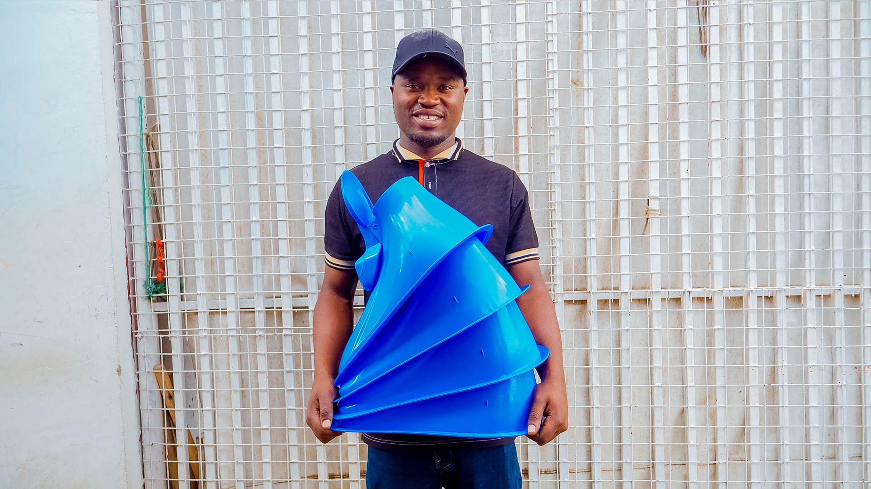

A travers l’Afrique de l’Ouest francophone, des millions de personnes vivent encore sans accès à des toilettes sûres, particulièrement dans les communautés rurales, les écoles et les camps de réfugiés. Les conséquences ne sont pas progressives, elles sont immédiates et sévères. Les enfants sont exposés à des maladies évitables. La santé maternelle est compromise. Des communautés entières demeurent vulnérables à des épidémies qui ne devraient plus faire partie de la vie quotidienne. Il ne s’agit pas d’un problème de développement marginal. C’est un défi systémique qui freine les progrès en matière de santé, d’éducation et de développement économique dans toute la région.

Le contexte mondial rend cette réalité encore plus difficile à ignorer. Plus de 3,4 milliards de personnes n’ont pas accès à un service d’assainissement géré en toute sécurité, et 354 millions de personnes pratiquent encore la défécation à l’air libre. L’assainissement non sécurisé est à l’origine de plus de 1 000 décès d’enfants chaque jour, dont des milliers en Afrique de l’Ouest. Ces chiffres ne sont pas abstraits, ils représentent des vies bien réelles, des scolarités interrompues, une perte de productivité et des communautés enfermées dans des cycles de maladies évitables et de pauvreté.

Si des décennies d’efforts n’ont pas permis de résoudre ce problème, alors la question n’est pas tant l’ampleur de ce qui est fait, mais la manière dont cela est fait. Trop souvent, l’assainissement a été traité comme un bien public fourni à travers des interventions isolées. Or, il ne se développe pas à grande échelle par des projets ponctuels ou des solutions à court terme. Il atteint l’échelle lorsqu’il devient accessible, abordable et intégré dans des systèmes que les communautés peuvent maintenir durablement bien au-delà de la phase initiale de mise en œuvre.

C’est ici qu’un modèle efficace commence à s’imposer. LIXIL, leader mondial des technologies de l’habitat, à travers sa marque SATO, a déjà touché 103 millions de personnes dans le monde, démontrant que l’innovation portée par le secteur privé peut opérer à l’échelle qu’exige cette crise. A travers l’Afrique de l’Ouest, SATO fournit aux ménages, aux écoles, aux établissements de santé et aux camps de réfugiés des solutions d’assainissement abordables, durables et adaptées aux contextes culturels. Chaque installation réduit directement l’exposition aux maladies, protège la santé maternelle et infantile, et améliore les pratiques d’hygiène communautaires, générant des bénéfices mesurables en matière de santé et d’éducation.

Samuel Langat, Responsable Afrique, SATO, souligne cette étape majeure : "Cette étape constitue un progrès majeur vers le respect de la dignité et la santé à travers l’Afrique. Grâce au dévouement de notre équipe et de nos partenaires, des milliers de familles ont désormais accès à un assainissement sûr et nous sommes engagés à en atteindre beaucoup plus."

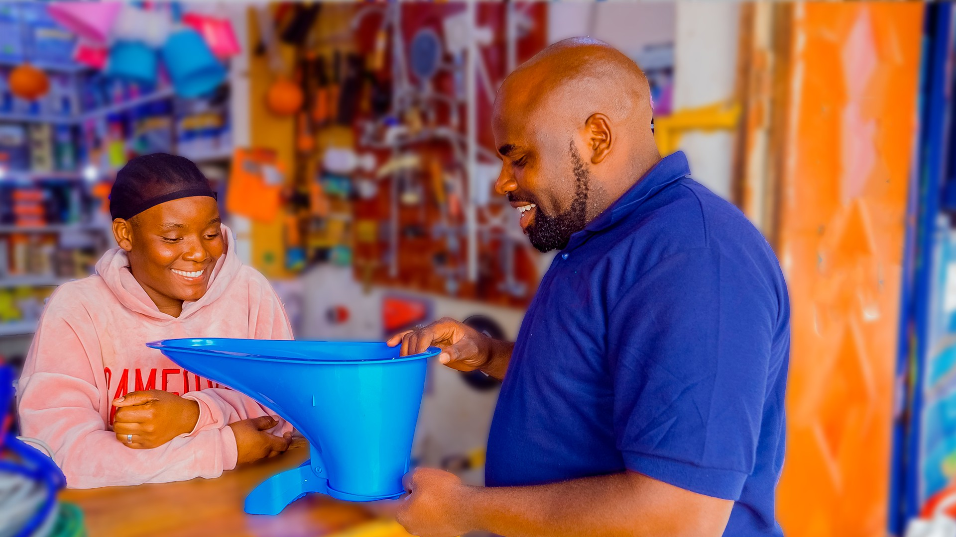

Ce qui distingue SATO, c’est que l’accès seul ne suffit pas. Les solutions d’assainissement doivent être désirables, abordables et pratiques. Lorsque les populations accordent de la valeur à ce qu’elles utilisent, elles l’entretiennent. Et lorsqu’elles l’entretiennent, les comportements évoluent, non seulement au niveau des ménages, mais à l’échelle de communautés entières. Les ménages qui adoptent les produits SATO deviennent des modèles, inspirant leurs voisins et déclenchant des changements durables, passant de la défécation à l’air libre à des pratiques sûres et dignes.

Les enjeux ne pourraient être plus importants. Les femmes enceintes vivant en milieu rural sont confrontées à des conditions insalubres qui augmentent les risques de blessures et d’infections. Les enfants restent exposés à des maladies d’origine hydrique telles que la diarrhée et le choléra, tandis que la scolarisation des filles pâtit de l’absence d’installations sanitaires sûres et privées. Ces problèmes sont étroitement liés ; l’insalubrité des installations sanitaires nuit simultanément à la santé, à l’éducation, à l’égalité des sexes et à la stabilité économique.

L’assainissement sûr répond à l’ensemble de ces défis à la fois. Dans les écoles, des toilettes propres permettent aux enfants d’assister régulièrement aux cours, favorisant l’apprentissage et le développement cognitif. Pour les filles, l’accès à des installations sûres constitue souvent la différence entre rester à l’école ou l’abandonner. Un assainissement sécurisé réduit les risques pour la santé maternelle pendant la grossesse et après l’accouchement, protégeant à la fois la

mère et l’enfant. Au-delà des résultats mesurables, il restaure la dignité, un impact durable lorsque les solutions sont intégrées aux systèmes communautaires.

La durabilité est au cœur du modèle. Des partenariats avec des fabricants, des importateurs, des ONG, des gouvernements locaux, des agents de santé communautaires, des détaillants et des distributeurs garantissent que les solutions atteignent des populations souvent exclues des chaînes d’approvisionnement traditionnelles. La formation d’entrepreneurs et de maçons locaux assure la maintenance à long terme, crée des emplois et ancre l’assainissement dans le tissu économique des communautés. Les ménages ne se contentent pas d’adopter des installations : ils les pérennisent et plaident pour une adoption plus large. C’est l’assainissement comme écosystème, et non comme œuvre de charité.

L’argument économique renforce encore cette nécessité. L’Organisation mondiale de la Santé (OMS) estime que pour chaque dollar investi dans l’assainissement, le retour est d’environ 5,50 dollars, grâce à la réduction des coûts de santé, à l’augmentation de la productivité et à la diminution des décès prématurés (Source : OMS).

Dans les régions où les maladies évitables continuent de freiner le potentiel économique, il ne s’agit pas seulement d’une intervention sanitaire, mais d’un impératif de développement. Les approches fondées sur le marché, qui associent accessibilité financière des produits et entrepreneuriat, créent des systèmes portés par la demande, capables de perdurer au-delà des cycles de financement des donateurs. Elles autonomisent les communautés tout en générant des bénéfices économiques tangibles.

Amadu Ali Nabe, Responsable du développement commercial, SATO Afrique de l’Ouest, a mis l’emphase sur la mission : “Chez SATO, notre mission est de garantir que chaque famille en Afrique de l’Ouest puisse avoir accès à un assainissement sécurisé et digne. Chaque infrastructure que nous installons est bien plus qu’une toilette ; c’est un pas vers des communautés plus saines, des écoles plus sécurisées et un avenir plus prometteur tant pour les enfants que pour les mères. Nous restons engagés à atteindre autant de personnes que possibles, foyer par foyer.”
L’expérience de l’Afrique de l’Ouest montre que l’impact à grande échelle exige une approche systémique. L’innovation, la collaboration et l’engagement communautaire ne sont pas facultatifs, ils sont indispensables. Lorsque l’assainissement est produit localement, distribué localement et entretenu localement, il cesse d’être une intervention externe et devient une composante de la vie communautaire. Le changement de comportement s’ancre dans la durée. Les enfants restent scolarisés. Les mères sont protégées. Les communautés s’épanouissent.

Alors que les pays œuvrent pour l’accès universel à l’assainissement dans le cadre de l’Objectif de développement durable 6.2, la leçon est claire: faire davantage de la même chose ne suffira pas. Les progrès passent par la mise à l’échelle de solutions éprouvées, leur intégration dans des systèmes fondés sur le marché et l’investissement dans les capacités locales. Chaque retard a un coût humain, en maladies, en opportunités perdues et en vies limitées. Mais lorsque l’assainissement est traité comme un investissement fondamental, l’impact est décisif.
La santé s’améliore. L’éducation se stabilise. Les économies se renforcent. Et la dignité, longtemps refusée, est restaurée, non pas temporairement, mais durablement.
Pour en savoir plus sur SATO, visitez www.sato.lixil.com.
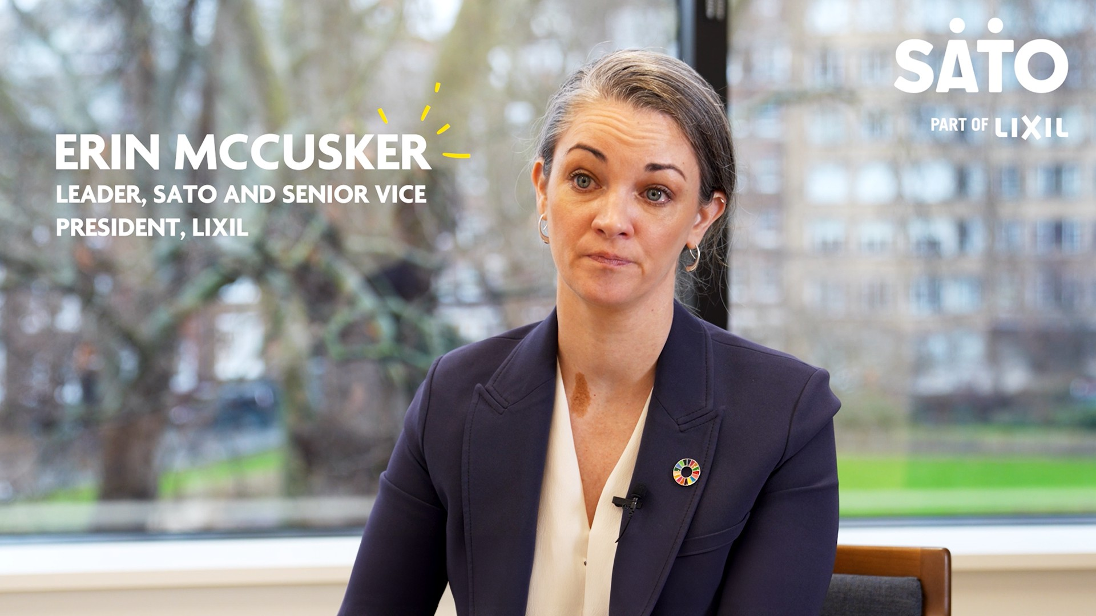

Un message du PDG de SATO.

A propos de SATO, une filiale de LIXIL:

SATO est une entreprise sociale primée, filiale de LIXIL, qui a amélioré la vie d’environ 103 millions de personnes à travers le monde. Notre mission est simple : permettre à chacun, partout, de vivre une vie meilleure chaque jour et de bénéficier d’un avenir plus prometteur grâce à des solutions innovantes en matière d’assainissement et d’hygiène. Nous y parvenons en concevant des produits abordables, durables et accessibles, fondés sur les besoins et les attentes spécifiques de nos clients. Pour en savoir plus, visitez : https://sato.lixil.com/

